Ｄｏｎ’ｔ ｍａｋｅ ｏｆｆ ｗｉｔｈ ｒｅｃｙｃｌａｂｌｅ ｗａｓｔｅｓ.

この資源物は資源集団回収団体の
が
団体名
契約業者
業者名

に
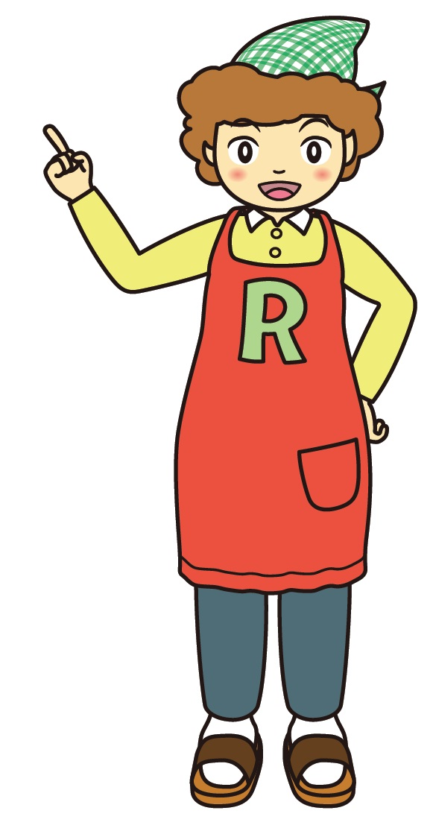
引き渡す大切な有価物です。

契約業者以外の方は持って
行かないでください！！

